威海市国有企业阳光采购电子化
服务平台线上投标保证金操作手册

国采（湖北）技术有限公司
2021年8月

目录
1. 线上保证金管理流程 1
1.1. 保证金角色介绍 1
1.2. 保证金管理规则介绍 1
2. 代理公司 1
2.1设置保证金 1
2.2查看保证金 2
3. 供应商 5
3.1获取缴费账号、线下缴纳、到账查询 5

线上保证金管理流程

保证金角色介绍
代理公司：设置保证金金额及查看保证金状态
供应商：获取保证金虚拟子账号、线下缴纳保证金及线上查询保证金状态

保证金管理规则介绍
缴纳保证金：供应商需要在开标前向获取的保证金缴纳子账号足额缴纳保证金，否则可能会导致投标无效。
退还保证金：目前系统采用自动退还保证金操作，分为未中标人退还和中标人退还。未中标人退还是在代理公司向中标人发送中标通知书后，系统会自动退还未中标人的保证金；中标人退还是在采购人和中标人签署完合同后，系统会自动退还中标人的保证金。
冻结/解冻/没收保证金：如在招标过程中，需要发生冻结/解冻/没收保证金情况，代理公司在保证金自动退还操作前需线下向威海公共资源交易服务有限公司提出书面申请，由威海公共资源交易服务有限公司的保证金管理专员进行保证金相关操作。

代理公司

2.1设置保证金
项目负责人可在包段需求中设置保证金，进入方案设置界面，点击左侧“包段需求”标签，进入包段需求列表界面。
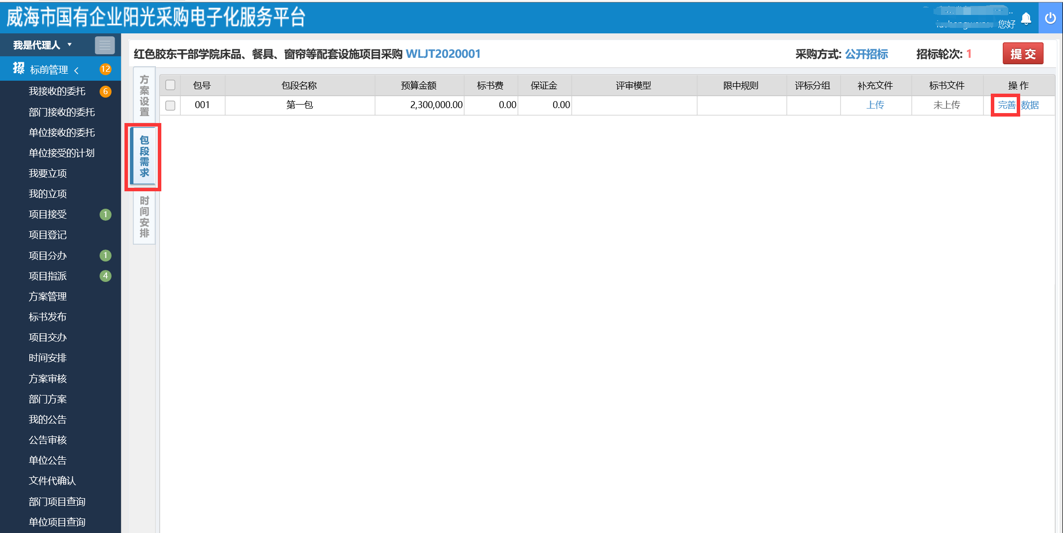
点击右侧“完善”按钮，进入需求编制界面，在保证金输入框内填写保证金金额即可。
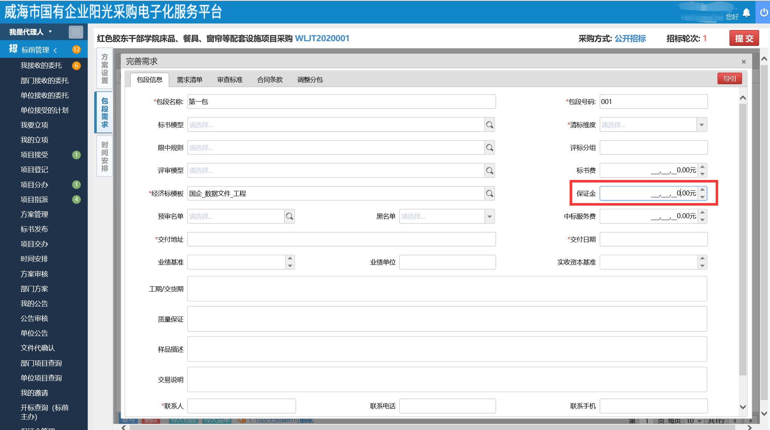

2.2查看保证金
在递交文件截止时间后，项目负责人进入开标厅，点击左侧“保证金查询”按钮，再点击“刷新”按钮，即可获取实时的保证金缴费状态。
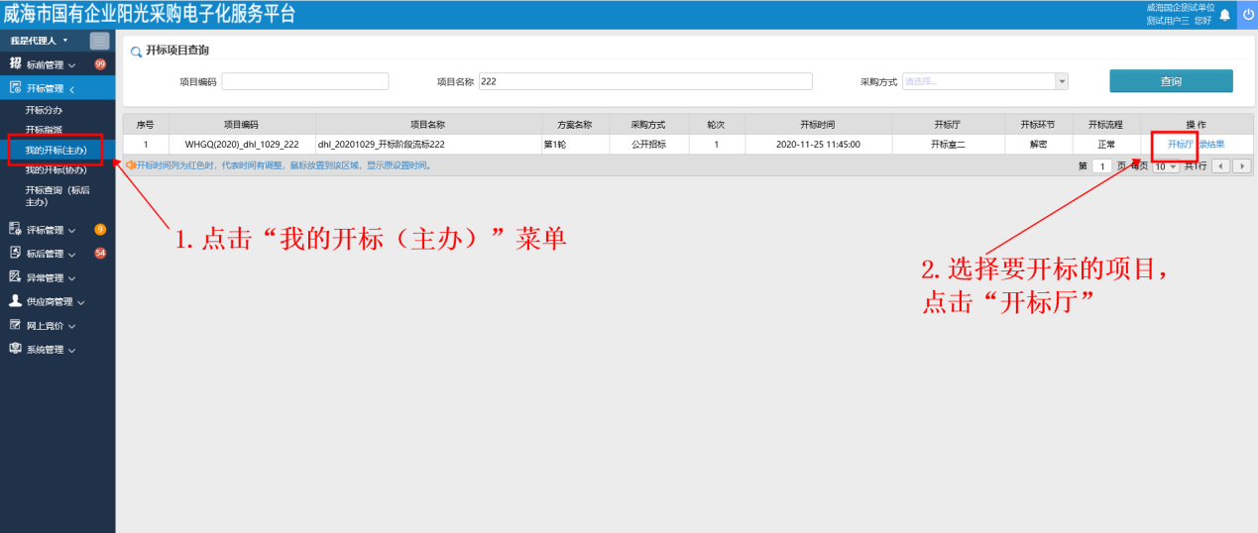
（上图：我的开标厅）
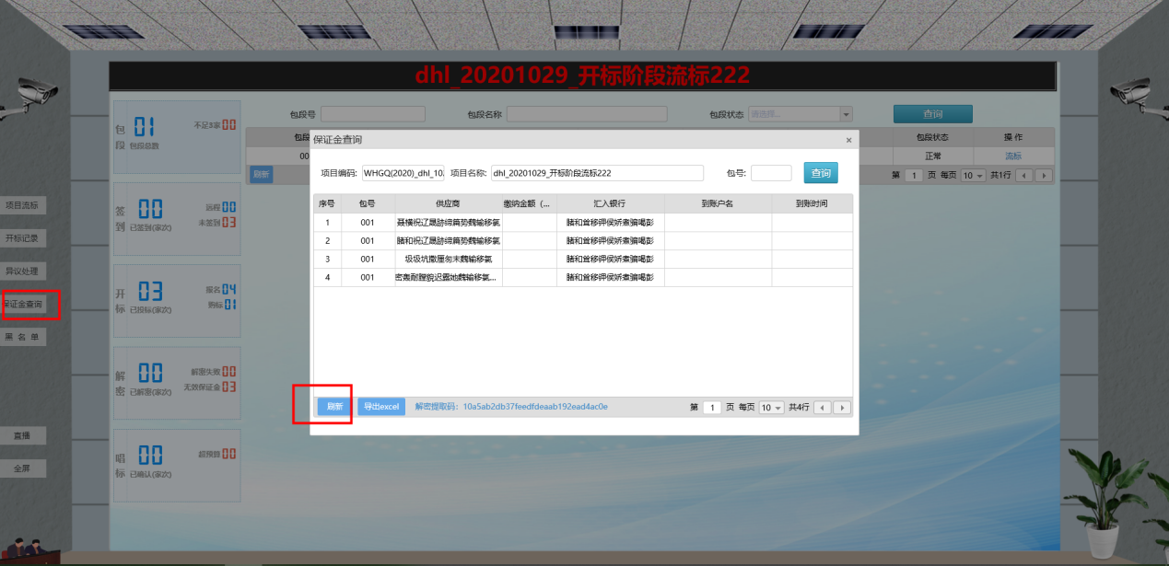
当还未启动开标时，无法刷新保证金信息，系统会进行相关提示。
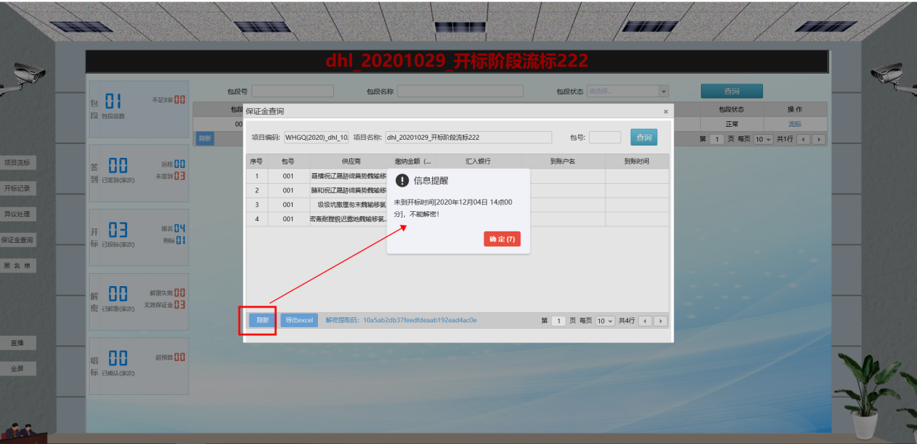
（上图：开标厅保证金查询、刷新）
要等启动开标后，才能点“刷新”查询供应商的保证金缴纳情况。
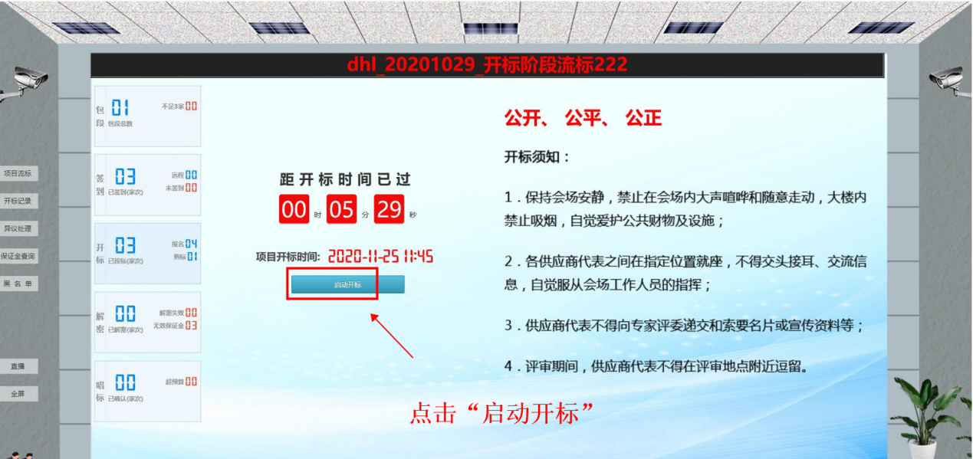
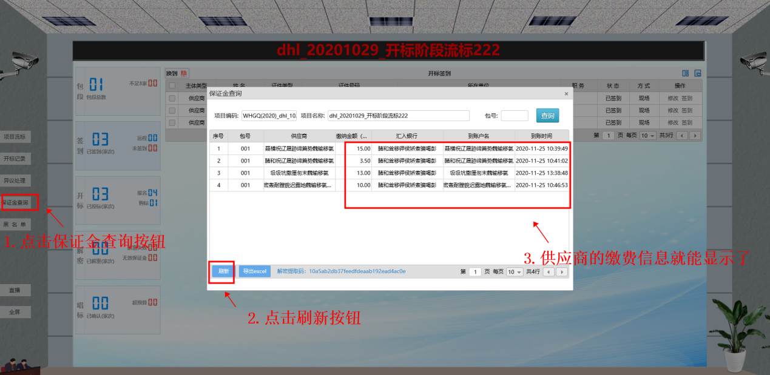
（上图：启动开标后，刷新后查询保证金）
- 刷新
“刷新”按钮，用于实时获取银行的缴款信息。
请注意：要等启动开标后，才能点“刷新”查询供应商的保证金缴纳情况。
- 导出Excel
将投标人的缴费信息，导出excel
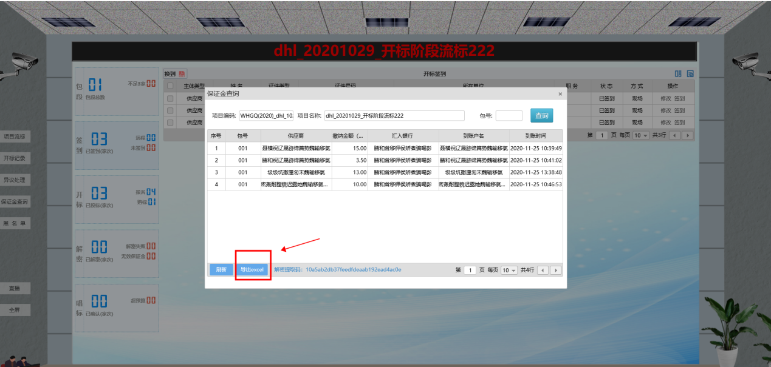
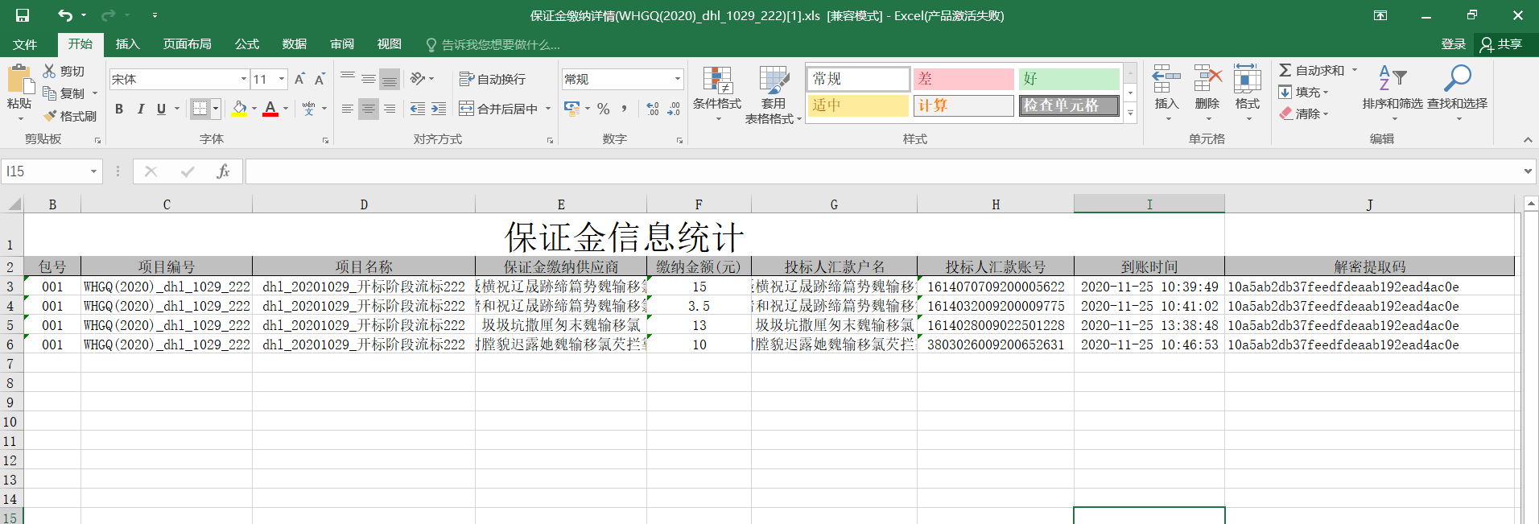

供应商

3.1获取缴费账号、线下缴纳、到账查询
供应商获取采购文件后，此项目会显示在“保证金管理”界面，进行线上保证金方面的查询、管理。如下图所示
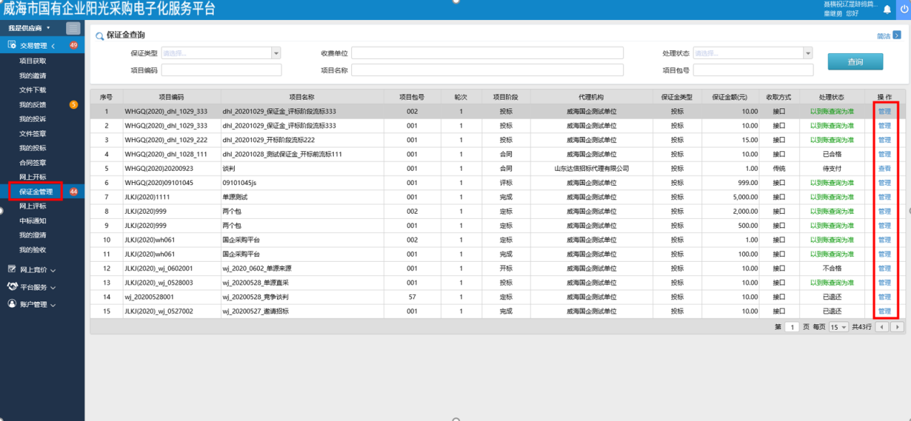
点击“管理”按钮：
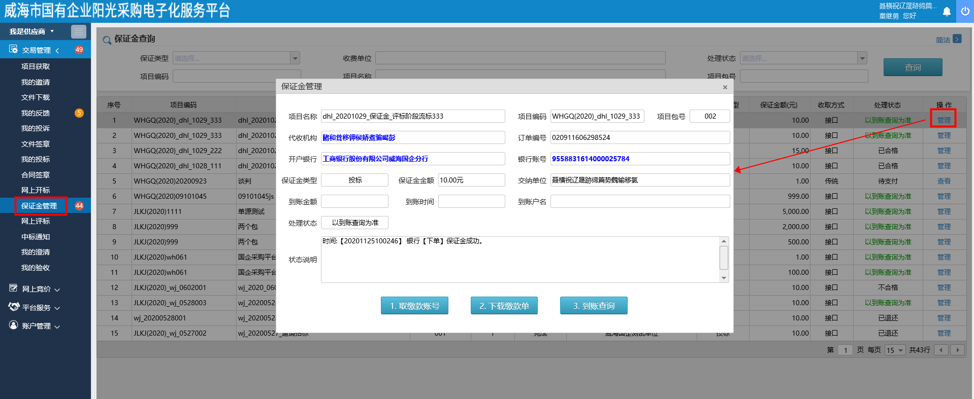
图示说明：
（1）截图中“银行账号”，为供应商点击“1.取缴款账号”后，银行分配的收款账号（子账号）
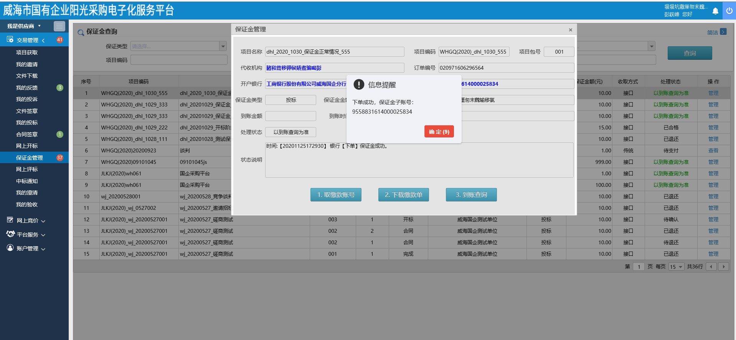
（2）根据界面的“银行账号”，作为缴费账号，对其进行打款。
（3）打完款项后，重新登录“保证金管理”界面，点击“3.到账查询”获取银行实时返回的缴费记录。
请注意：后续都是通过“到账查询”按钮来查询保证金的状态。
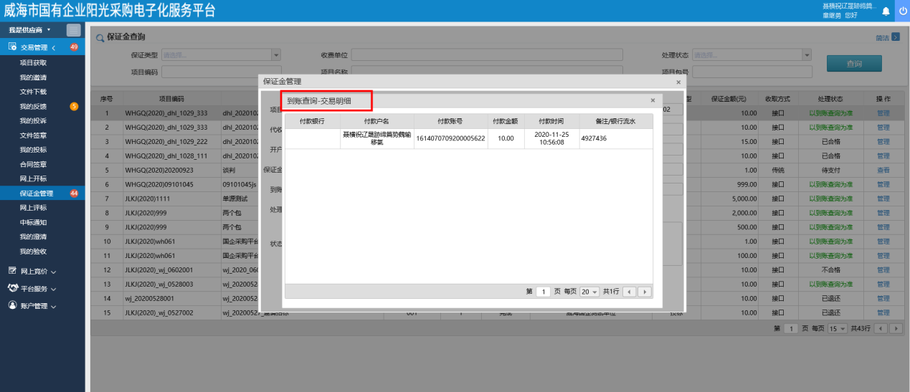
（投标人“到账查询”结果）
缴纳保证金事项特别说明：
当出现下列情况时，系统会自动判断保证金状态为待确认，需进行人工确认。
- 如供应商缴纳保证金账户名称与投标时的单位名称不相符时，系统会判断为待确认状态。请供应商务必保证缴纳保证金账户名与投标单位名称相同。
- 如供应商分多笔缴纳保证金，系统会以单笔最大金额是否足额作为是否合格的判断依据。如单笔最大金额未足额，则会判断为待确认状态。请供应商务必一次性缴纳足额保证金。
- 如供应商缴纳保证金的时间晚于开标时间，系统会判断该笔保证金为逾期待确认状态。请供应商务必在开标前缴纳足额保证金。

